

COURTIER ASSERMENTE – Olivier EVRARD
Tél : 02 99 202 202 – Fax : 02 99 202 200
BP 50 – 35404 ST-MALO Cédex – France

SAINT MALO, le 23/09/2010 $ 1,3410

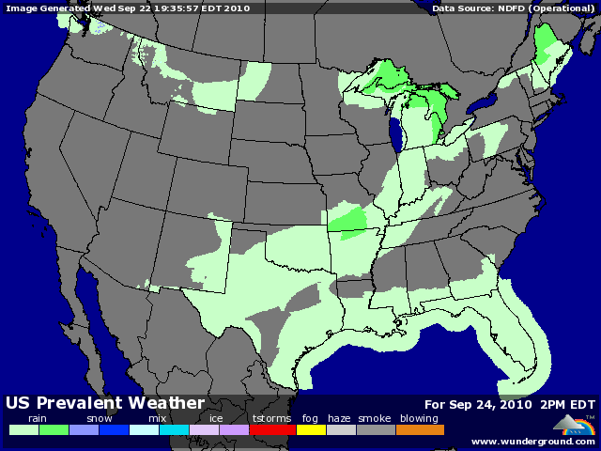

BLE : +/- ventes en cours de séance, dans la lignée des 2 dernières séances, avec une clôture inchangée grâce au soutien du dollar et de l’or,
+/- le blé se cale sur la moyenne des 5/6 semaines précédentes,
+/- l’Egypte a acheté 220KT de blé dur US pour un tender de 55/60KT, profitant de la baisse du dollar et de la compétitivité retrouvée des blés US,
+/- la Jordanie a aussi fait ses courses, avec 150KT optionnel (dont 50KT au moins origine Allemagne) et la Tunisie a pris 50KT de blé dure optionnel,
+/- le poids de la baisse du dollar s’est fait ressentir sur l’Euronext, mais les opérateurs ne veulent pas tout lâcher avant de connaitre la réalité du planting à l’est (Russie et autre) alors qu’il y a énormément de retard et que les prévisions ont déjà été réduites. D’autre part, la météo de l’hémisphère sud n’est pas totalement et partout favorable, donc là aussi des incertitudes doivent être levées,
+/- en conclusion, jusqu’à la fin de l’année, on restera plutôt ferme, d’autant que 70 à 75% des 11,5 millions de mt de blé prévues à l’export seraient déjà engagées,

MAÏS : +/- même recherche de nouvelles fraiches que pour le blé, avec le dollar et les rendements en support,
+/- le retour à l’équilibre en clôture montre bien qu’aucun sens de marché n’est dominant pour l’instant, il faut que le récolte US avance et fixe les rendements,
+/- la FED et son nouveau plan rassure un peu le marché grâce à l’injection de liquidités devant soutenir la croissance et la consommation intérieure,
+/- on attend des ventes export à nouveau dans la moyenne, après 2 semaines plus faibles,
+/- l’Egypte a aussi acheté 120KT de maïs US,
+/- la production d’éthanol a consommé 89,25 millions de bx de maïs cette semaine aux US en dessous des besoins hebdomadaires de 90,091, mais après 2 grosses semaines,

SOJA : + au plus haut des 2 dernières années, à plus de 10$, alors que la récolte US est en cours, mais portée par le dollar et la demande mondiale au top,
+ la Chine a acheté 226KT et cela présage de bonnes ventes export aujourd’hui,
+/- le Brésil se partage entre temps trop sec au centre où les semis sont en cours et pluies attendues au sud où ils sont plus tardifs. La Nina devrait provoquer qq dérèglements cet hiver,
+/- support également de la part du pétrole dont les prix ne baisse pas,

A SUIVRE : la météo et le dollar avant la fin de mois et de trimestre (prises de bénéfices) et le rapport USDA du 30.

